行政院衛生署 公告
發文日期：中華民國九十年三月十九日
發文字號：衛署中會字第○九○○○一八○六八號
主旨：公告「含馬兜鈴酸之中藥材(廣防己、青木香、木通及馬兜鈴等)之鑑別方法」詳如內文，自即日起實施。

中藥材中馬兜鈴酸之鑑別方法

Identification of aristolochic acid in crude drugs
- 適用範圍：本方法適用於防己、青木香、木通、馬兜鈴(備註)等中藥
材中馬兜鈴酸之鑑別。
- 器具及材料：
2.1.器具
2.1.1.展開槽：11*6*12cm
2.1.2.紫外燈：具有254nm及366nm兩種波長。
2.1.3.超音波振盪器。
2.2.材料
2.2.1.試藥：氯仿、乙醇、乙酸乙酯、硫酸、香莢蘭醛(Vanillin)均為試藥級。馬兜鈴酸對照用標準品(Aristolochic acid；含馬兜鈴酸I、II)。
2.2.2.薄層層析板：Silica gel 60 F254。
2.2.3.香莢蘭醛/硫酸呈色劑之配製：取香莢蘭醛0.5g以濃硫酸及乙醇(4：1)混液100mL溶解。
2.2.4展開溶媒：氯仿：乙醇：乙酸乙酯=17：3：1。
- 標準品溶液：取馬兜鈴酸對照用標準品約2mg，精確稱定，加乙
醇溶解並定容至10mL，供作標準品溶液。
- 檢品溶液：檢體細碎後，取約3g加乙醇10mL，於超音波振盪器
振盪30分鐘，過濾，取濾液，供作檢品溶液。
- 操作方法
  - 薄層分析：取檢品溶液與標準品溶液各10μL，分別點注至
薄層層層析板上，以展開溶媒展開10cm後 取出，以波長U.V.254nm檢視之(見薄層層析圖譜A)。另噴香莢蘭醛/硫酸呈色劑後風乾，再以波長U.V.366nm檢視之(見薄層層析圖譜B)。
  - 鑑別：就檢品溶液與標準品溶液所現主斑點(註)之顏色及Rf
值比對鑑別之。
註1：馬兜鈴酸I及Rf值較II為高。
註2：馬兜鈴酸在Dragendorff’s spray reagent 下呈陰性反應。
備註：
據中藥典籍記載，己、青木香、木通和馬兜鈴之基原植物屬馬兜鈴科者均含有馬兜鈴酸。蒐集此四類藥材，含馬兜鈴科及非屬馬兜鈴科者，以薄層層析法鑑別馬兜鈴酸。
- 基原：
  - 防己：
    - 粉防己：防己科(Menispermaceae)植物粉防己Stephania
tetrandra S.Moore 的根。
    - 廣防己：馬兜鈴科(Aristolochiaceae)植物廣防己
Aristolochia fangchi Wu的根。
  - 青木香：
青木香：馬兜鈴科(Aristolochiaceae)植物馬兜鈴Aristolochia debilis Sieb.et Zucc.的根。
  - 木通：
    - 關木通：馬兜鈴科(Aristolochiaceae)植物東北木通
Aristolochia manshuriensis Kom.的莖。
    - 川木通：毛茛科(Ranunculaceae)植物小木通Clematis
armandii Frach.的莖。
  - 馬兜鈴：
北馬兜鈴：馬兜鈴科(Aristolochiaceae)植物北馬兜鈴Aristolochia contorta Bunge 的乾燥成熟果實。
- 藥材檢體外觀及薄層層析圖如下頁所示。

    - 木通
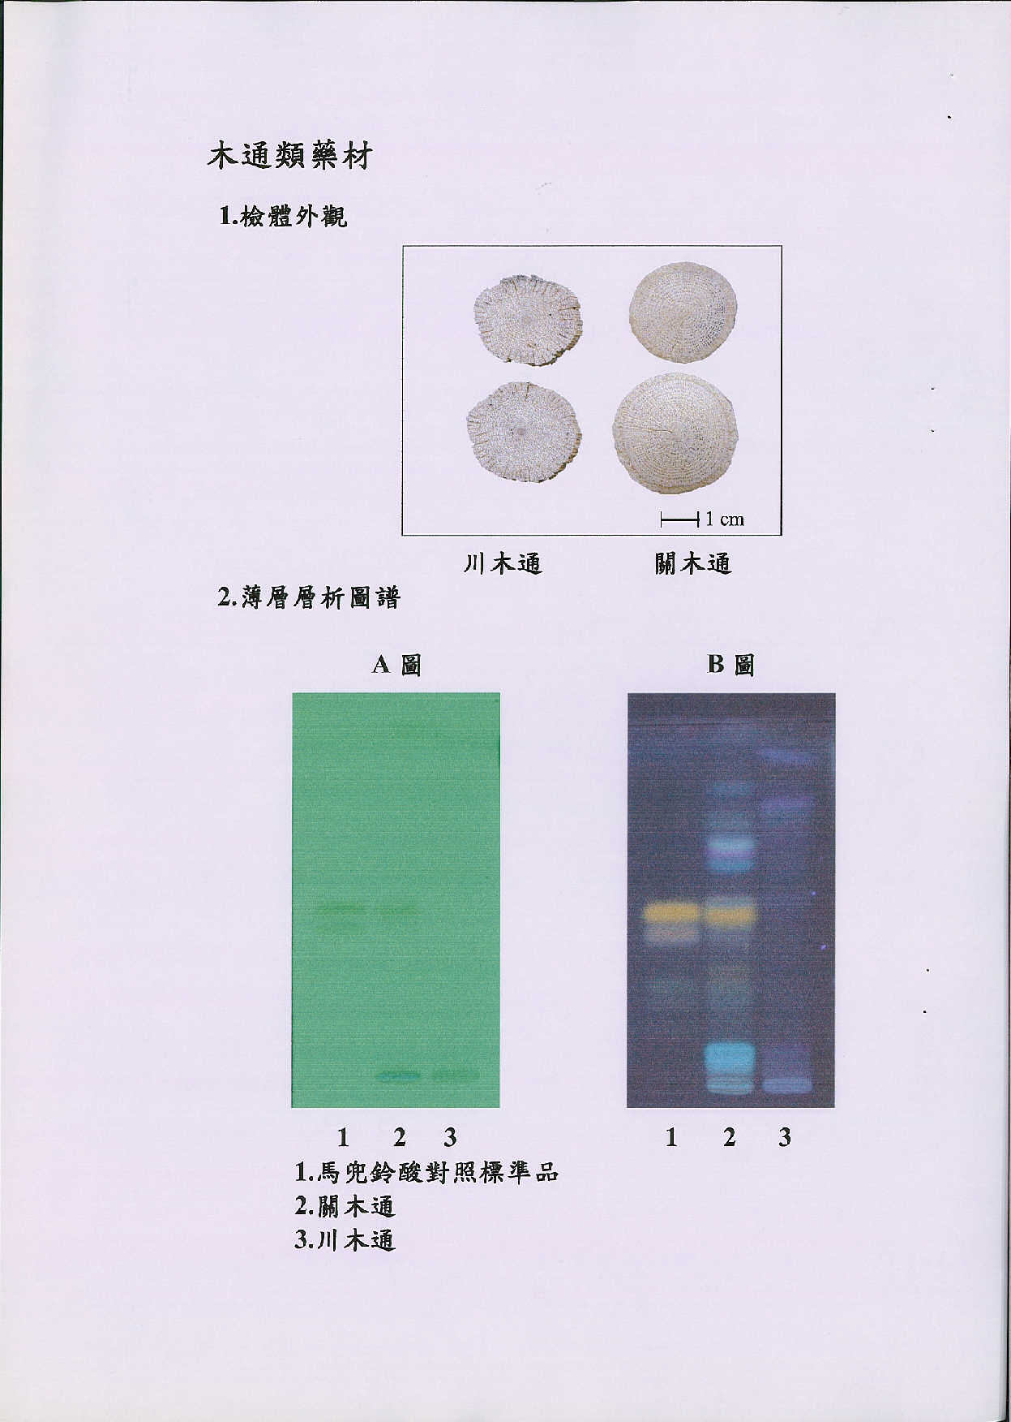

    - 防己
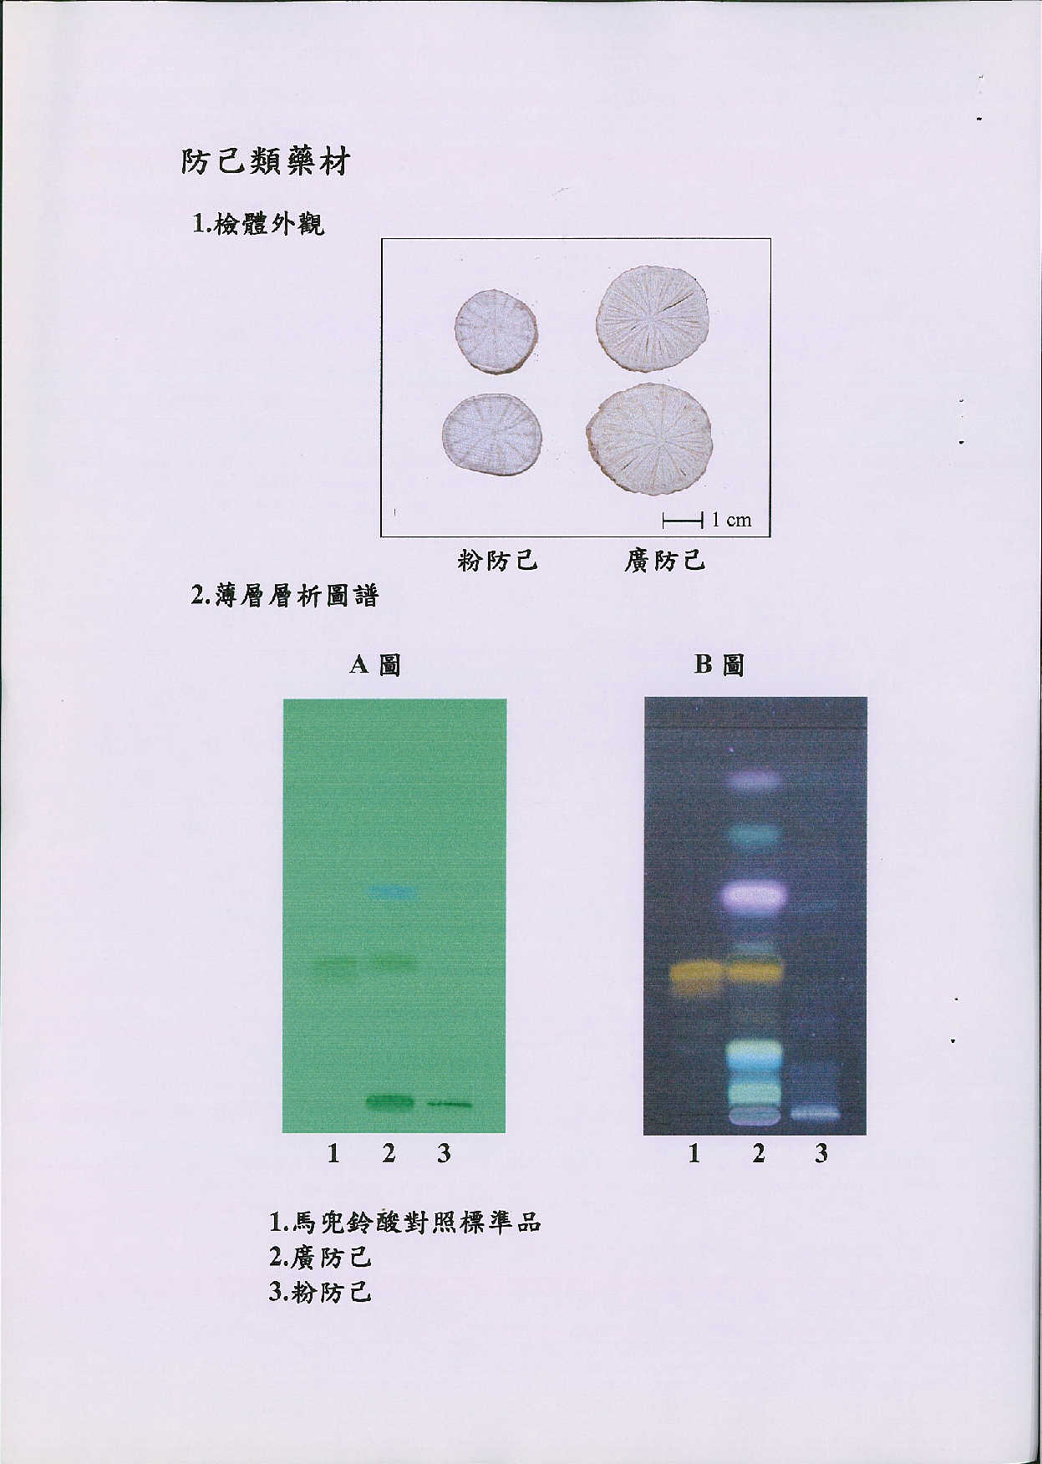

    - 青木香
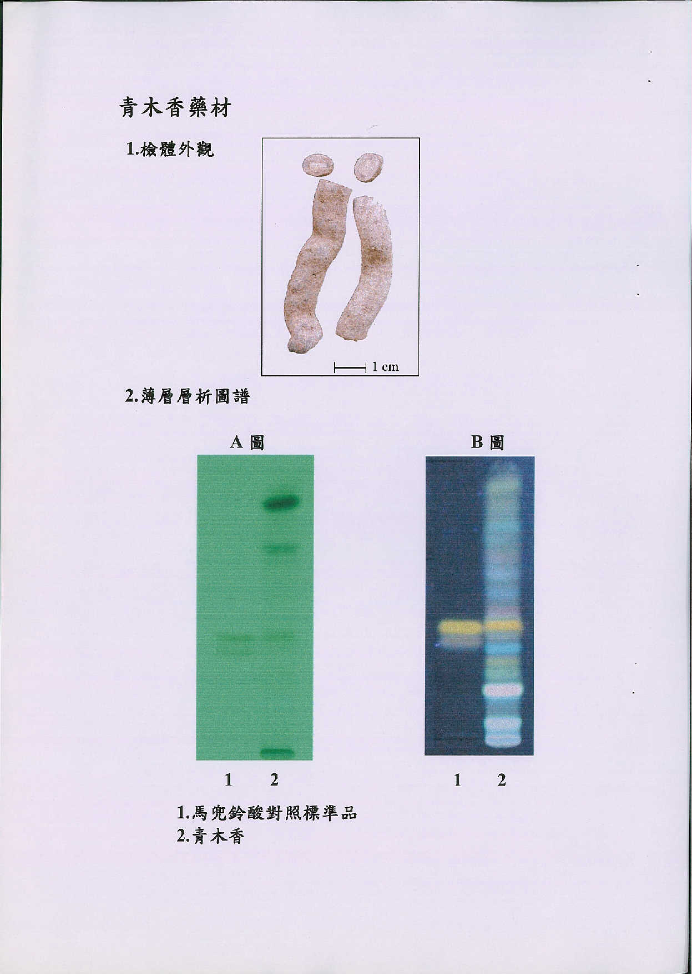

    - 馬兜鈴


